Julkaisun nimi tai otsikko kirjasinkoko 28
Alaotsikko tarpeen tullen kirjasinkoko 24
Tekijän etunimi sukunimi
Vuosiluku
Sisällys

1. Johdanto 3
2. Ulkoasu 3
2.1. Kansilehti 3
2.2. Sisällysluettelo 3
2.3. Kirjaintyyppi ja -koko 3
2.4. Kuvat ja taulukot 3
2.5. Tekstin tehosteet 4
2.6. Luettelointi ja numerointi 4
3. Lähteet 4

1. Johdanto
Tämä on pidemmän ohjeistuksen tai muun tekstin kirjoittamiseen tarkoitettu asiakirjapohja, joka on luotu syksyllä 2019. Asiakirjan asettelut toimivat optimaalisesti koneelle ladattavassa Microsoft Wordin täysversiossa, mutta eivät välttämättä Office 365:n pilvipalvelua hyödyntävässä tekstinkäsittelyohjelmassa.

2. Ulkoasu
Tässä luvussa kuvataan mallipohjan mukaisen tekstin ulkoasua.

2.1. Kansilehti
Kannen, sisällyksen ja lähdeluettelon asettelua ei tarvitse tehdä itse. Riittää, että mallipohjassa olevat esimerkkitiedot korvataan oman tekstin tiedoilla.
Kansilehdessä noudatetaan tämän asiakirjan kannen mukaista asettelua. Kirjoittaja merkitsee kanteen oman nimensä, ohjeen tai tekstin otsikon tai nimen, luokan (esimerkiksi ohje tai raportti) sekä julkaisuvuoden. Kannessa ei näy sivunumeroa.

2.2. Sisällysluettelo
Sisällysluettelon otsikko on Sisällys. Sisällysluettelo tulee lopuksi päivittää. Malli on tämän asiakirjan sivulla 2. Otsikointeja voi käyttää 3 tasoon asti, eli otsikoita 1, 2 ja 3. Otsikointien eteen voi lisätä selkeyden vuoksi numeroinnin.

2.3. Kirjaintyyppi ja -koko
Dokumentin kirjaintyyppi on Calibri ja kirjainkoko leipätekstissä 11. Otsikoissa kirjainkoko on 16, 13 ja 12.

2.4. Kuvat ja taulukot
Tekstiä voi havainnollistaa kuvien ja taulukoiden avulla. Ne keskitetään keskelle asiakirjaa ja niihin lisätään selitetekstit. Teksti lisätään painamalla kuvan päällä hiiren oikeaa painiketta ja valitsemalla Lisää otsikko. Tämän jälkeen kirjoitetaan kuvan seliteteksti. Kuvat numeroidaan juoksevasti läpi tekstin. Otsikko sijoitetaan alapuolelle. Selosteteksti kirjoitetaan kursiivilla kirjainkoolla 9.

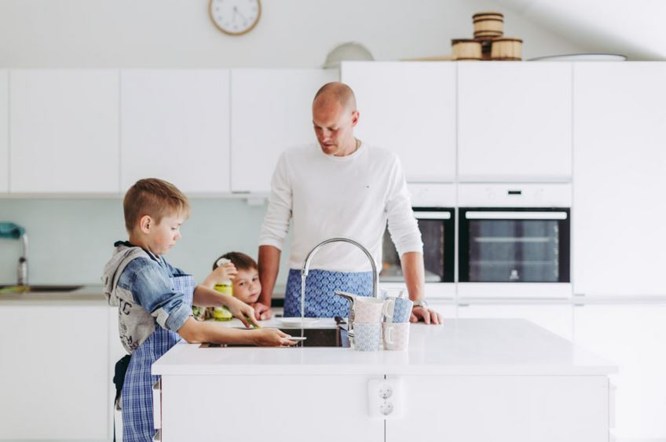
Kuva 1: Mallikuva, jossa ollaan keittiössä.

2.5. Tekstin tehosteet
Käytä tekstin tehosteita säästeliäästi ja johdonmukaisesti. Tekstiä voi tehostaa lihavoinnilla, alleviivauksella tai kursiivilla, mutta tehokeinot eivät saa sotkea tekstin luettavuutta.

2.6. Luettelointi ja numerointi
Myös luettelomerkkejä ja numerointia voidaan käyttää, kun se parantaa tekstin luettavuutta. Luettelo ei saa aloittaa eikä lopettaa kappaletta, vaan sitä edeltää aina johdantolause. Luettelon osien tulee olla keskenään symmetrisiä. Jos esimerkiksi yksi osa on lause, eivät muut saa olla yksittäisiä sanoja.

3. Lähteet
Tekstiin voi tarpeen tullen kirjata lähteet. Alla on esimerkki lähdeluettelosta. Lähteet lisätään kirjoituksen loppuun omaksi kappaleekseen. Lähteisiin voi viitata tekstissä lisäämällä tekstin perään suluissa viitteen näin: (Hopsu-Neuvonen, A. 2019. 12–16). Tällaisen viittauksen lähde merkittäisiin lähdeluetteloon näin:
Hopsu-Neuvonen, A. 2019. Martat - keittokirja: innostu ja onnistu keittiössä. Helsinki. Gummerrus, 12–16.

